Муниципальное бюджетное образовательное учреждение дополнительного образования детей
«Детская школа искусств №1»
г. Нижний Тагил

Программа
по учебному предмету
«Хоровой класс»
4 – летний срок обучения

Дополнительная общеразвивающая образовательная программа
в области музыкального искусства

2014
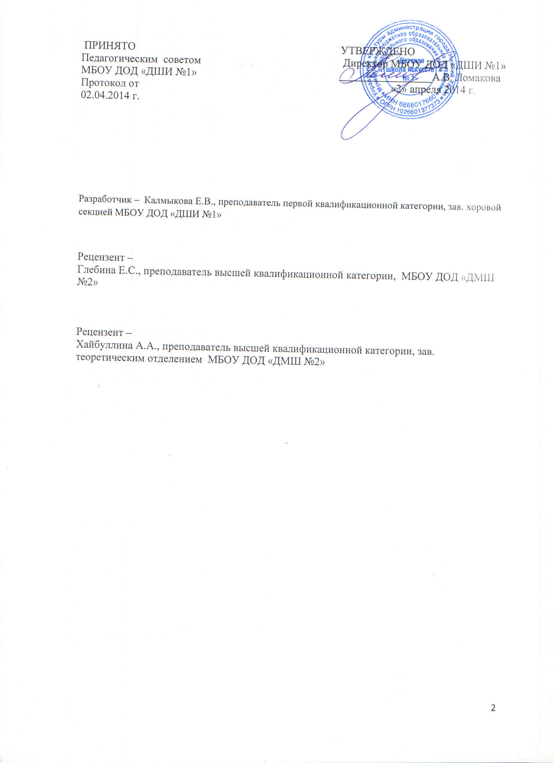
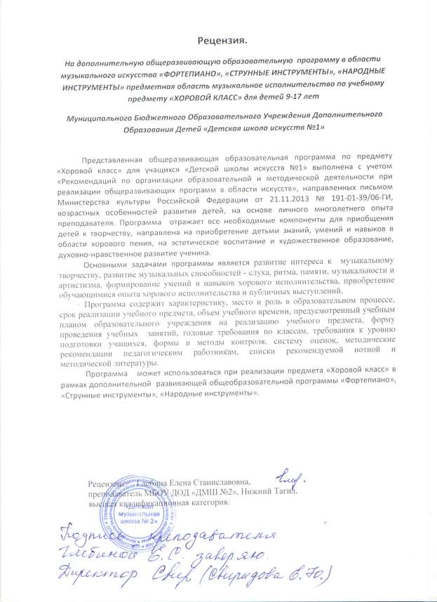
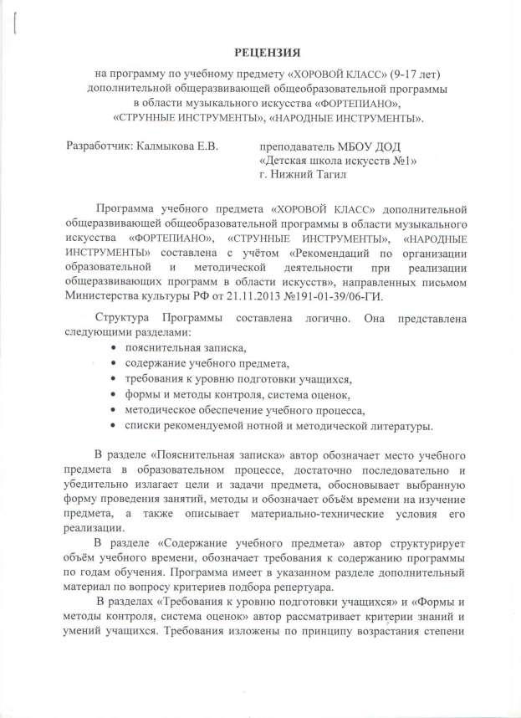
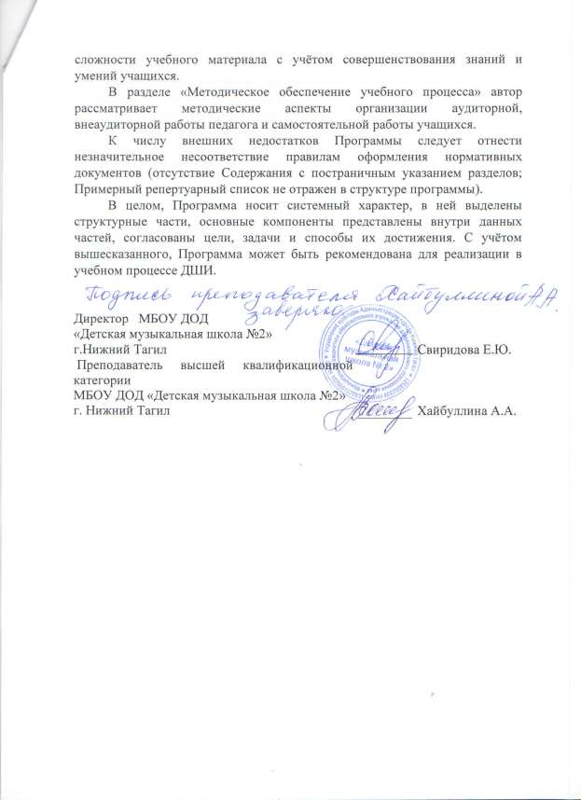
Структура программы учебного предмета

I. Пояснительная записка

- Характеристика учебного предмета, его место и роль в образовательном процессе;
- Срок реализации учебного предмета;
- Объем учебного времени, предусмотренный учебным планом образовательного учреждения на реализацию учебного предмета;
- Форма проведения учебных аудиторных занятий;
- Цели и задачи учебного предмета;
- Обоснование структуры программы учебного предмета;
- Методы обучения;
- Описание материально-технических условий реализации учебного предмета;

II. Содержание учебного предмета

- Сведения о затратах учебного времени;
- Годовые требования по классам;

III. Требования к уровню подготовки обучающихся

IV. Формы и методы контроля, система оценок

- Аттестация: цели, виды, форма, содержание;
- Критерии оценки;
- Контрольные требования на разных этапах обучения;

V. Методическое обеспечение учебного процесса

- Методические рекомендации педагогическим работникам;
- Рекомендации по организации самостоятельной работы обучающихся;

VI. Списки рекомендуемой нотной и методической литературы

- Список рекомендуемой нотной литературы;
- Список рекомендуемой методической литературы;
I. Пояснительная записка

1. Характеристика учебного предмета, его место и роль в образовательном процессе.
Программа учебного предмета «Хоровой класс» разработана на

основе «Рекомендаций по организации образовательной и методической деятельности при реализации общеразвивающих программ в области искусств», направленных письмом Министерства культуры Российской Федерации от 21.11.2013 № 191-01-39/06-ГИ, а также с учетом многолетнего педагогического опыта в области хорового исполнительства в детских школах искусств. Программа может использоваться при реализации предмета «Хоровой класс» в рамках дополнительной развивающей общеобразовательной программы «Фортепиано», «Струнные инструменты»,
«Народные инструменты».

Хоровое исполнительство - один из наиболее сложных и значимых видов музыкальной деятельности, учебный предмет «Хоровой класс» является предметом вариативной части, занимает особое место в развитии музыканта-инструменталиста.
Хоровое пение в детских музыкальных школах и школах искусств - самая активная и наиболее массовая форма в системе музыкального воспитания и образования. Развитие музыкальных способностей детей происходит значительно быстрее и эффективнее в коллективной форме на занятиях в хоровом классе. Хоровое пение активизирует слух, укрепляет память и развивает творческие способности. На хоровых занятиях каждый ребенок вовлечен в интенсивную практическую деятельность, требующую концентрации совместных усилий в преодолении трудностей в творческом воплощении музыкальных произведений.
В детской школе искусств, где учащиеся сочетают хоровое пение с обучением игре на одном из музыкальных инструментов, хоровой класс
служит одним из важнейших факторов развития музыкальности детей,
помогает формированию интонационных навыков, необходимых для овладения исполнительским искусством на любом музыкальном инструменте.
Предполагаемая программа рассчитана на четырехлетний срок обучения.
Возраст детей, приступающих к освоению программы, 9-17 лет.

Учебный предмет «Хоровой класс» направлен на приобретение детьми знаний, умений и навыков в области хорового пения, на эстетическое воспитание и художественное образование, духовно-нравственное развитие ученика.
Результатом освоения общеразвивающей программы «Хоровой класс»

в области музыкального искусства является приобретение обучающимися следующих знаний, умений и навыков в области исполнительской подготовки:
- навыков исполнения музыкальных произведений (сольное исполнение, коллективное исполнение);
- умений использовать выразительные средства для создания художественного музыкального образа;
- навыков публичных выступлений;

- навыков общения со слушательской аудиторией в условиях музыкально-просветительской деятельности «Детской школы искусств №1».
2. Срок реализации учебного предмета «Хоровой класс»

Срок реализации учебного предмета «Хоровой класс» для детей, поступивших в образовательное учреждение в первый класс в возрасте от девяти до семнадцати лет составляет 3 года 10 месяцев (с 1 по 4 классы).
3. Объем учебного времени, предусмотренный учебным планом образовательного учреждения на реализацию учебного предмета
«Хоровой класс»:

Срок обучения | 1-й  год | 2-й  год | 3-й  год | 4-й  год
Продолжительность  учебных занятий | 35  недель | 35  недель | 35  недель | 35  недель
Количество часов на  аудиторные занятия | 1 час | 1 час | 1 час | 1 час
Максимальная  учебная нагрузка  (в часах) | 35 часов | 35часов | 35 часов | 35 часов
4. Форма проведения учебных аудиторных занятий

Форма проведения учебных аудиторных занятий - групповая (от 11

человек) или мелкогрупповая (от 4 до 10 человек).

При этом подготовка концертных номеров может проводиться в мелкогрупповой форме от 2-х человек.
На определенных этапах разучивания репертуара возможны различные формы занятий. Хор может быть поделен на группы, что дает возможность уделять внимание индивидуальному развитию каждого ребенка.
5. Цель и задачи учебного предмета «Хоровой класс»

Цель: развитие музыкально-творческих способностей учащихся на основе приобретенных ими знаний, умений и навыков в области хорового исполнительства.
Задачи:

• развитие музыкальных способностей: слуха, ритма, памяти, музыкальности и артистизма;
• формирование умений и навыков хорового исполнительства;

• приобретение обучающимися опыта хорового исполнительства и публичных выступлений.
6. Обоснование структуры учебного предмета «Хоровой класс»
Обоснованием структуры программы являются «Рекомендации по организации образовательной и методической деятельности при реализации общеразвивающих программ в области искусств», направленные письмом Министерства культуры Российской Федерации от 21.11.2013 № 191-01-
39/06-ГИ, отражающие все аспекты работы преподавателя с обучающимися.

Программа содержит следующие разделы:

• сведения о затратах учебного времени, предусмотренного на освоение учебного предмета;
• распределение учебного материала по годам обучения;

• описание дидактических единиц учебного предмета;

• требования к уровню подготовки обучающихся;

• формы и методы контроля, система оценок;

• методическое обеспечение учебного процесса.

В соответствии с данными направлениями строится основной раздел программы "Содержание учебного предмета".
7. Методы обучения

Для достижения поставленной цели и реализации задач предмета используются следующие методы обучения:
- словесный (объяснение, разбор, анализ музыкального материала);

- наглядный (показ, демонстрация отдельных частей и всего произведения);
- практический (воспроизводящие и творческие упражнения, деление целого произведения на более мелкие части для подробной проработки и последующая организация целого, репетиционные занятия);
- прослушивание записей выдающихся хоровых коллективов и посещение концертов для повышения общего уровня развития обучающихся;
- индивидуальный подход к каждому ученику с учетом возрастных особенностей, работоспособности и уровня подготовки.
Предложенные методы работы с хоровым коллективом в рамках

общеразвивающей программы являются наиболее продуктивными при
реализации поставленных целей и задач учебного предмета и основаны на проверенных методиках и сложившихся традициях хорового исполнительства в Детской школе искусств №1.
8. Описание материально-технических условий реализации учебного предмета «Хоровой класс»
Для реализации программы учебного предмета «Хоровой класс» должны быть созданы следующие материально-технические условия, которые включают в себя:
• концертный зал с концертным роялем или фортепиано, подставками для хора, пультами и звукотехническим оборудованием;
• учебную аудиторию для занятий по учебному предмету

«Хоровой класс» со специальным оборудованием (подставками для хора, роялем или пианино). Учебные аудитории должны иметь звукоизоляцию;
• библиотеку;

• фонотеку, видеотеку.

II. Содержание учебного предмета

1. Сведения о затратах учебного времени, предусмотренного на освоение учебного предмета «Хоровой класс», на максимальную, самостоятельную нагрузку обучающихся и аудиторные занятия в рамках реализации общеразвивающей программы «Фортепиано», «Струнные инструменты», «Народные инструменты»:
аудиторные занятия: с 1 по 4 класс – 1 час в неделю. самостоятельные занятия: с 1 по 4 класс – 0,5 часа в неделю.
Аудиторная нагрузка по учебному предмету общеразвивающей программы в хоровом классе распределяется по годам обучения с учетом общего объема аудиторного времени.
Объем времени на самостоятельную работу обучающихся определяется с учетом сложившихся педагогических традиций Детской школы искусств №1, методической целесообразности и индивидуальных
способностей ученика.
Виды внеаудиторной работы:

- подготовка к концертным выступлениям;

- посещение учреждений культуры (филармоний, концертных залов

и др.);

- участие обучающихся в концертах, творческих мероприятиях и культурно-просветительской деятельности Детской школы искусств №1.
Внеаудиторная работа может быть использована обучающимися на выполнение домашнего задания, на просмотры видеоматериалов в области искусств.
2. Требования по годам обучения

В течение учебного года планируется ряд творческих показов: открытые репетиции для родителей и преподавателей, отчетные концерты, мероприятия по пропаганде музыкальных знаний (концерты -лекции в общеобразовательных школах, в культурно-досуговых центрах и пр.), участие концертно-массовых мероприятиях. За учебный год в хоровом классе должно быть пройдено примерно следующее количество произведений: младший хор инструментальных отделений – 10-14 произведений.
Основные репертуарные принципы:

1. Художественная ценность произведения (необходимость расширения музыкально-художественного кругозора детей).
2. Решение учебных задач.

3. Классическая музыка в основе (русская и зарубежная в сочетании

с современными композиторами и народными песнями различных жанров).

4. Содержание произведения.

5. Музыкальная форма (художественный образ произведения, выявление идейно-эмоционального смысла).
6. Доступность: а) по содержанию; б) по голосовым возможностям;

в) по техническим навыкам.
7. Разнообразие: а) по стилю; б) по содержанию; в) по темпу, нюансировке; г) по сложности.
Младший хор 1 класс.

Главная особенность для хоровых коллективов музыкальных школ и школ искусств общеразвивающей программы заключается в том, что в них, как правило, поют все дети независимо от способностей и качества голоса.
1. Начальные вокально-хоровые навыки. Певческая установка, свободное положение корпуса, мышц шеи, головы и спины. Навыки пения сидя и стоя.
2. Певческое дыхание: одновременный вдох и начало пения. Смена дыхания в процессе пения.
3. Интонационные навыки: работа над унисоном в хоре в произведениях с сопровождением.
4. Ансамбль: воспитание навыков понимания дирижерского жеста, навыков слушания других певцов в хоре в процессе исполнения.
5. Дикция: свободная работа артикуляционного аппарата детей, одновременное произнесение согласных в процессе пения. Произношение текста согласно правилам дикции и орфоэпии.
6. Метроритм: выработка ритмической внутренней пульсации при исполнении произведений с простым ритмом, воспитание чувства сильной доли. Ритмическое прочтение текста.
7. Исполнительские задачи: развитие выразительности исполнения.

Младший хор 2 класс.

1.Начальные вокально-хоровые навыки. Певческая установка, свободное положение корпуса, мышц шеи, головы и спины. Навыки пения сидя и стоя.
2.Певческое дыхание: Одновременный вдох и начало пения. Смена

дыхания в процессе пения.
3.Интонационные навыки: работа над унисоном в хоре в произведениях

с сопровождением. Вокально-интонационные упражнения на развитие качественного унисона в хоре.
4.Развитие диапазона.

5.Звуковедение: приемы пения legato.

6.Ансамбль: воспитание навыков понимания дирижерского жеста, навыков слушания других певцов в хоре в процессе исполнения.
7.Дикция: свободная работа артикуляционного аппарата детей, работа над округлением гласных, одновременное произнесение согласных в процессе пения. Произношение текста согласно правилам дикции и орфоэпии.
8.Метроритм: выработка ритмической внутренней пульсации при исполнении произведений с простым ритмом, воспитание чувства сильной доли. Ритмическое прочтение текста.
9.Исполнительские задачи: развитие выразительности исполнения, анализ текста произведений, начальная работа над музыкальной фразой.
Младший хор 3 класс.

1. Закрепление основных навыков певческой установки: свободное положение корпуса, головы и спины.
2. Формирование звука: атака, позиция.

3. Интонационные навыки: работа над унисоном в хоре при развитом фортепианном аккомпанементе. Точное интонирование диатонических ступеней лада с позиции устойчивости и тяготения неустойчивых звуков в устойчивые.
4. Дыхание: перед началом пения, различный характер в зависимости от темпа и стиля исполняемого сочинения (короткое и активное дыхание в быстром темпе, спокойное и активное в медленном). Цезуры. Первоначальная работа над цепным дыханием.
5. Звуковедение и дикция: естественный, свободный звук без крика

и напряжения (форсировки). Преимущественно мягкая атака звука.
Округление гласных, способы их формирования в различных регистрах. Пение non legato и legato. Нюансы – mf, mp, p, f. Развитие дикционных навыков. Гласные и согласные, их роль в пении. Взаимоотношение гласных и согласных в пении. Отнесение внутри слова согласных к последующему слогу.
6. Ансамбль и строй: выработка активного унисона, ритмической устойчивости в умеренных темпах при соотношении простейших длительностей, соблюдение динамической ровности при произнесении текста. Постепенное расширение задач: интонирование произведений в различных видах мажора и минора, ритмической устойчивости в более быстрых и медленных темпах с более сложным ритмическим рисунком. Устойчивое интонирование одноголосной партии при сложном аккомпанементе.
7. Метроритм: использование при работе с хором особых ритмических фигур – пунктирного, синкопированного ритма с использованием игровых ситуаций.
8. Исполнительские задачи: анализ словесного текста и его содержания. Членение на мотивы, периоды, предложения, фразы. Определение формы. Фразировка, вытекающая из музыкального и текстового содержания. Различные виды динамики работа над нюансами в произведениях. Многообразие агогических возможностей исполнения произведений: пение в строго размеренном темпе, сопоставление двух темпов, замедление в конце произведения, замедление и ускорение в середине произведения, различные виды фермат.
9. Воспитание навыков понимания дирижерского жеста. Осмысленное артистическое исполнение программы. Понятия куплет, фраза, мотив.
Младший хор 4класс.

1.Закрепление основных навыков певческой установки: свободное положение корпуса, головы и спины.
2.Формирование звука: атака, позиция.
3.Интонационные навыки: работа над унисоном в хоре при развитом фортепианном аккомпанементе. Точное интонирование диатонических ступеней лада с позиции устойчивости и тяготения неустойчивых звуков в устойчивые. Развитие начальных навыков «слушания себя со стороны». Устойчивое интонирование одноголосных мелодий при сложном аккомпанементе. Работа над координацией слуха и голоса. Исполнение произведений в удобной тесситуре и ограниченном диапазоне, постепенное расширение диапазона. Владение регистрами (головным, грудным, микстовым). Способы формирования гласных в различных регистрах. Пение несложных двухголосных песен с сопровождением.
4.Дыхание: перед началом пения, различный характер в зависимости

от темпа и стиля исполняемого сочинения (короткое и активное дыхание в быстром темпе, спокойное и активное в медленном). Совершенствование активного дыхания на non legato и staccato в вокальных упражнениях, попевках. Цезуры. Работа над цепным дыханием.
5.Звуковедение и дикция: естественный, свободный звук без крика и напряжения (форсировки). Преимущественно мягкая атака звука. Округление гласных, способы их формирования в различных регистрах. Пение non legato
и legato и других штрихов. Нюансы – mf, mp, p, f. Пропевание отдельных музыкальных фраз на «legato» и «non legato», стремление к напевному звуку, кантилене. Развитие дикционных навыков. Гласные и согласные, их роль в пении. Взаимоотношение гласных и согласных в пении. Пение скороговорок. Соблюдение динамической ровности при произнесении текста.
6.Ансамбль и строй: постепенное расширение задач - выработка активного унисона, интонирование произведений в различных видах мажора
и минора, ритмической устойчивости в умеренных темпах при соотношении простейших длительностей, в более быстрых и медленных темпах с более сложным ритмическим рисунком, соблюдение динамической ровности при
произнесении текста. Пауза. Пение по слогам попевок с вслушиванием в
паузы между слогами. Цезура. Фермата. Пение выдержанного звука в конце произведения, в конце отдельных частей.
7.Метроритм: развитие ритмического мышления на примере распевания, знакомство с ровным, пунктирным ритмом и синкопой с использованием игровых ситуаций. Простукивание ритма и пульса произведения, пропевание по фразам.
8.Исполнительские задачи: анализ словесного текста и его содержания. Членение на мотивы, периоды, предложения, фразы. Определение формы. Фразировка, вытекающая из музыкального и текстового содержания. Различные виды динамики работа над нюансами в произведениях (филировка звука). Упражнения на активность дыхательного процесса, умение распределять свое дыхание на фразу, наполнять звук воздухом и филировать его. Понятия crescendo и diminuendo. Многообразие агогических возможностей исполнения произведений: пение в строго размеренном темпе, сопоставление двух темпов, замедление в конце произведения, замедление и ускорение в середине произведения, различные виды фермат.
9.Воспитание навыков понимания дирижерского жеста, понимание начальных основ, на которых базируется дальнейшее обучение учащихся. Осмысленное артистичное исполнение программы.
10. Навыки многоголосия. Канон. Пение несложных двухголосных произведений с сопровождением.
Примерный репертуарный список.

- Русская народная песня, обр. Н. Римского-Корсакова «Ходила младешенька»
- Русская народная песня, обр. В. Кикты «В темном лесе»

- Русская народная песня, обр. П.Чайковского «Речка»

- Русская народная песня, обр. А. Луканина «Как у наших у ворот»

- Русская народная песня, обр. Л. Абелян «На зелёном лугу»

- Русская народная песня, обр. С. Благообразова «Со вьюном я хожу»

- Русская народная песня, обр. С.Прокофьева «На горе-то калина»
- Шведская народная песня, обр. Г. Хэгга «Речной царь»

- Швейцарская народная песня, обр. Р. Гунд «Кукушка»

- Словацкая народная песня, обр. И.Ильина «Учёная коза»

- Словенская народная песня, обр. Е.Подгайца «Вечерняя песня»

- Индонезийская народная песня, обр. Е. Верника «Прогулка с отцом»

- Английская народная песня, обр. А. Моффита «Про котят»

- Немецкая народная песня, обр. В.Каратыгина «Весна»

- Й. Гайдн, рус. текст Я. Серпина «Пастух»

- Дж.Гершвин, сл. А.Гершвина «Clap your hands!»

- Э.Григ, сл. А.Мунка «Заход солнца»

- Э.Григ «Детская песенка»

- Б. Барток «Лиса»

- М. Балакирев, сл. А.Арсеньева «Колыбельная песня»

- А. Лядов, сл. народные «Зайчик»

- Лядов А. «Колыбельная», «Окликание дождя»

-А.Аренский, сл. А. Майкова «Расскажи, мотылек»

- М.Ипполитов-Иванов «Коза и детки»

- В.Калинников «Киска»

- А. Гурилев, сл. Н.Огарёва «Внутренняя музыка»

- З. Компанеец, сл. В. Семернина «Первые ноты»

- В.Семенов, сл. Л.Дымова «Если снег идет»

- Г.Струве, сл. Н. Соловьёвой «Моя Россия»

- Л. Абелян «Песенка про хомячков»

- Л. Абелян «Зоопарк»

- Е. Крылатов, сл. М. Пляцковского «Упрямые утята»

- И. Красильников, сл. А. Парто «Грузовик»

- В. Уманец, сл П. Воронько «Снежок»

- Е. Ботяров,сл. В. Семернина «Колыбельная куклам»

- В. Жубинская, сл. Э. Успенского «Тигр вышел погулять»

- Г. Гладкова-Югина, сл. Ю. Вронского «Песенка про троллей»
- С. Борденков, сл. Т. Белозерова «Подснежники»

- Г. Струве, сл. В. Викторова «Веселая песенка»

- В. Ефимов, сл. В. Скомаровского «Песенка»

- С.Соснин, сл. В.Степанова «Лунный зайчик»

- Г.Струве, сл. Н. Соколова «Лягушка-попрыгушка»

- Я. Дубравина, сл. Е. Руженцева «Родная земля»

- М.Славкин, сл. В.Орлова «Почему сороконожки опоздали на урок»

- Д. Тухманов, сл. Ю. Энтина «Зачем мальчишкам карманы»

- М.Славкин, сл. Е. Коргановой «Баба-Яга»

- В.Гаврилин, сл. А.Шульгиной «Мама»

III. Требования к уровню подготовки обучающихся.

Результатом освоения программы учебного предмета «Хор», являются следующие знания, умения, навыки:
• наличие у обучающегося интереса к музыкальному искусству,

хоровому исполнительству;

• | знание начальных основ хорового искусства;
• | знание профессиональной терминологии;
• | навыки коллективного хорового исполнительского творчества, | в

том числе, отражающие взаимоотношения между инструментальным

сопровождением;

• сформированные практические навыки исполнения авторских, народных, хоровых произведений отечественной и зарубежной музыки;
• знание устройства и принципов работы голосового аппарата;

• обладание диапазоном в рамках принятой классификации;

• владение всеми видами вокально-хорового дыхания;

• умение грамотно произносить текст в исполняемых произведениях;
• знание метроритмических особенностей разножанровых

музыкальных произведений.
IV. Формы и методы контроля, система оценок.

1. Аттестация: цели, виды, форма, содержание

В программе обучения младшего хора используется текущая форма контроля успеваемости.
Методы текущего контроля:

- оценка за работу в классе;

- текущая сдача партий;

- контрольный урок в конце каждой четверти.

Учет успеваемости учащихся проводится преподавателем на основе текущих занятий, их посещений, индивидуальной и групповой проверки знаний хоровых произведений.
При оценке учащегося учитывается также его участие в выступлениях хорового коллектива. Повседневно оценивая каждого ученика, педагог, опираясь на ранее выявленный им уровень подготовленности каждого ребенка, прежде всего, анализирует динамику усвоения им учебного материала, степень его прилежания, всеми средствами стимулируя его интерес к учебе.
При выведении итоговой (переводной) оценки учитывается следующее:

• оценка годовой работы ученика;

• оценка на академическом концерте;

• другие выступления ученика в течение учебного года.

2. Критерии оценок
По итогам исполнения программы на концерте, академическом прослушивании или зачете выставляется оценка по пятибалльной системе:

Оценка | Критерии оценивания выступления
5 («отлично») | регулярное посещение хора, отсутствие  пропусков без уважительных причин, знание всех произведениях, разучиваемых в хоровом классе, активная эмоциональная работа на занятиях, участие на всех хоровых концертах коллектива

4 («хорошо») | регулярное посещение хора, отсутствие  пропусков без уважительных причин, активная работа в классе, сдача партии всей хоровой программы при недостаточной проработке трудных технических фрагментов (вокально- интонационная неточность), участие в  концертах хора
3  («удовлетворительно») | нерегулярное посещение хора, пропуски  без уважительных причин, пассивная работа в классе, незнание наизусть некоторых произведений в программе при сдаче партий, участие в обязательном отчетном концерте  хора .
2  («неудовлетворительно») | пропуски хоровых занятий без  уважительных причин, неудовлетворительная сдача партий в большинстве произведений  всей программы, недопуск к выступлению на отчетный концерт
«зачет» (без отметки) | отражает достаточный уровень  подготовки и исполнения на данном этапе обучения, соответствующий программным требованиям

Данная система оценки качества исполнения является основной. В

зависимости от сложившихся традиций в МБОУ ДОД «ДШИ №1»и с учетом целесообразности оценка качества исполнения может быть дополнена системой «+» и «-», что даст возможность более конкретно отметить выступление учащегося.
V. Методическое обеспечение учебного процесса

1. Методические рекомендации педагогическим работникам

Четырехлетний срок реализации программы учебного предмета:

- формирует у обучающихся эстетические взгляды,

- позволяет перейти на обучение по предпрофессиональной программе,
- воспитывает активного слушателя, зрителя, участника в различных самодеятельных ансамблях или хорах.
Задача руководителя хорового класса – пробудить у детей любовь к хоровому пению, сформировать необходимые навыки и выработать потребность в систематическом коллективном музицировании, учитывая, что хоровое пение – наиболее доступный вид подобной деятельности.
На занятиях должны активно использоваться знания нотной грамоты и навыки сольфеджирования, это значительно ускоряет процесс разучивания. Пение по нотам необходимо сочетать с пением по слуху, так как именно пение по слуху способствует развитию музыкальной памяти.
На протяжении всех лет обучения педагог следит за формированием и развитием важнейших вокально-хоровых навыков учащихся (дыханием, звуковедением, ансамблем, строем, дикцией), постепенно усложняя задачи, расширяя диапазон певческих возможностей детей.
При реализации данной программы нужно учитывать психофизические, физиологические и эмоциональные особенности детей этой возрастной группы.
К 9 годам у детей практически полностью оформляется голосовая мышца, можно обнаружить характерные признаки низких и высоких голосов. Этот период является чрезвычайно важным в развитии голоса. Установлено, что только при умеренном звучании наиболее полно проявляется и тембр голоса. В этом периоде закладываются необходимые навыки пения - точное интонирование, элементы вокальной техники, пение в ансамбле и т.д.
У детей в 10 лет появляется грудное звучание. Они поют полнозвучнее, насыщеннее, ярче. При этом педагог должен беречь детей от чрезмерного использования грудного регистра и насильственного увеличения «мощи» голоса. Сила голоса в этой возрастной группе не имеет широкой амплитуды изменений. Уместно использование умеренных динамических оттенков, mp и
mf, но исключительная эмоциональная отзывчивость детей позволяет

добиваться яркой выразительности исполнения.
У учащихся старшей возрастной группы развивается грудное звучание, индивидуальный тембр, диапазон расширяется. У некоторых девочек появляются глубоко окрашенные тоны, голоса детей отличаются насыщенностью звучания.
11-12 лет - предмутационный период, протекающий без острых изменений в голосовом аппарате. Сроки наступления и формы проявления тех или иных признаков мутации различны, необходим индивидуальный подход к каждому ребёнку. Регулярные занятия в предмутационный период способствуют спокойному изменению голоса и позволяют не прекращать
пение даже во время мутации.

13-14 лет - мутационный период, связанный с резким изменением гортани. Приближение мутации определить трудно. Однако существует целый ряд признаков, предшествующих этому периоду. Перед мутацией голос детей обычно улучшается, увеличивается его сила. Но через некоторое время они с трудом начинают петь верхние звуки диапазона, детонируют, чего не было ранее, утрачивается ровность звучания, напевность, звонкость голоса и т.д.
В организме подростков происходят значительные физиологические изменения, сложнейшие процессы затрагивают и голосовой аппарат.
Голосовые складки увеличиваются в длину, а ширина зачастую не меняется, рост гортани опережает развитие резонаторных полостей, при этом надгортанник часто остается детским.
Эти явления нередко сопровождаются нарушением координации в работе органов дыхания и гортани. Бурный рост гортани, характеризующий период мутации, является наиболее опасным моментом в работе с обучающимися. Время занятий необходимо ограничить, а в случае появления болезненных ощущений прервать на некоторый срок, но полное прекращение пения во время мутации может привести к потере налаженной координации в работе органов голосообразования. Обязательна консультация врача-
фониатора.
Отбирая репертуар, педагог должен помнить о необходимости расширения музыкально-художественного кругозора детей, о том, что хоровое пение – мощное средство патриотического, художественно- эстетического, нравственного воспитания учащихся. Произведения русской и зарубежной классики должны сочетаться с произведениями современных композиторов и народными песнями разных жанров.
Особое значение имеет работа над словом, музыкальной и поэтической фразой, формой всего произведения, над умением почувствовать и выделить кульминационные моменты как всего произведения, так и отдельных его частей.
Постепенно, с накоплением опыта хорового исполнения, овладением вокально-хоровыми навыками, репертуар дополняется. Наряду с куплетной формой учащиеся знакомятся с многообразными жанрами хоровой музыки. Краткие пояснительные беседы к отдельным произведениям используются руководителем хорового класса для выявления своеобразия стилей отдельных композиторов. Такие беседы способствуют обогащению музыкального кругозора учащихся, помогают формировать их художественную культуру.
Для учащихся инструментальных отделений хоровой класс является одним из предметов, способствующих формированию навыков коллективного музицирования. Всемерно используя возможности групповых занятий, предусмотренных действующими учебными планами, нельзя забывать о том, что хор – это коллектив. Так, при организации учебного процесса в школе целесообразно руководствоваться интересами и возможностями коллективных форм занятий, координируя их с групповыми, мелкогрупповыми и даже индивидуальными. Такой организационный принцип будет способствовать успешной работе хорового класса как исполнительского коллектива.
2. Методические рекомендации по организации

самостоятельной работы
Объем самостоятельной работы учащихся определяется с учетом минимальных затрат на подготовку домашнего задания (параллельно с освоением детьми программы основного общего образования), с опорой на сложившиеся в Детской школе искусств №1 педагогические традиции и методическую целесообразность, а также индивидуальные способности ученика.
Необходимым условием самостоятельной работы учащегося в классе хорового пения является домашняя работа. Прежде всего, она должна заключаться проработке хоровых произведений, изучаемых в хоровом
классе. Выполнение обучающимся домашнего задания должно контролироваться преподавателем.
VI. Списки рекомендуемой нотной и методической литературы

1. Список рекомендуемых нотных сборников

Бандина А., Попов В., Тихеева Л. «Школа хорового пения», Вып. 1,2. М.,1966
«Песни для детского хора», Вып. 5. Хоровые произведения русских и зарубежных композиторов, сост. Соколов В. М., 1963
Соколов В. «Обработки и переложения для детского хора». М., 1969

«Песни для детского хора», Вып. 12, сост. Соколов В. М., 1975

Струве Мария «Мы желаем вам добра» М. «Арт», 1999

Малыши поют классику. С-П. «Композитор», 1998

Славкин М. «Песни и хоры» М. «Владос», 1999

Металиди Ж. «Унеси меня, мой змей». Песни для детского хора. С-П.

«Композитор», 2000

Голиков В. « Песни для детей разного возраста» М., «Владос», 2001

«Поющее детство». Произведения для детского хора (сост. Мякишев

И.), М., 2002

«Чудо-лошадка» Новые детские песни. М. «Современная музыка»,

2002

«Поет Кантилена». Екатеринбург, 2002

Басок М. «Солнечный зайчик» Екатеринбург, 2003

«Веселый хоровод». Народные песни для детского хора. С.П. «Союз художников», 2003
Хрестоматия для детского хора. Классика XXI. М., 2003

Репертуар хорового класса. Западная классика. М. «Кифара»,2003

Пьянков В. «Песни и хоры для детей» М. «Владос»,2003

Басок М. «Песенка друзей» Екатеринбург, 2004

Сапожников В. «Однажды жирафа свалилась со шкафа» С.П.

«Композитор», 2004

Композиторы-классики для детского хора. М. «Музыка», 2005

Тухманов Д. «Знакомые насекомые» Челябинск, 2007

Ройтерштейн М. «Песни и песенки» М. «Композитор», 2007

Крупа-Шушарина С. «Ерундеево царство». Песни для детей. Ростов-на-

Дону. «Феникс»,2007

Цеслюкевич И. «Все хорошо». Песни для детей. С.П. «Союз художников» 2008
Кудряшов А. «Песни для детей». Настольная книга для музыкального руководителя. Ростов-на-Дону. «Феникс»,2009
Тугаринов Ю. «Произведения для детского хора», 2-е издание.

«Современная музыка», 2009

Сиротин С. «Песни для детей» Екатеринбург,2009

«Первые шаги». Из репертуара хора подготовительного отделения

Свердловского мужского хорового колледжа. Екатеринбург, 2009

Чернышов А. «БурлялЯ». Ростов-на-Дону. «Феникс»,2010

Грибков И. «Вместе с хором». Из репертуара Детского хора телевидения и радио Санкт-Петербурга: Выпуски 1,2,3,4,5. СПб, «Союз художников», 2003-2011
Гродзенская Н. «Композиторы-классики детям». Пение в

сопровождении ф-но. М., «Музыка», 1979
Куликов Б., Аверина Н. «Золотая библиотека педагогического репертуара. Нотная папка хормейстера». Выпуски 1,2,3,4. М., «Дека-ВС»,
2007

Струве Л. «Музыкальные ступеньки». Методика развития

музыкальных способностей и певческого голоса у детей дошкольного возраста. М., 2001
Композиторы - классики - детям. - М., «Музыка», 1963

Славкин М. «Поет детский хор «Преображение». - М.,«Владос», 2001

Тугаринов Ю. «Произведения для детского хора, 2-е издание.

«Современная музыка», 2009

Ходош Э. «Поет детский хор». Ростов-на-Дону, 1998

Хрестоматия для 1-3 классов ДМШ. - М., «Музыка», 1983

2. Список рекомендуемой методической литературы

1. Апраскина О. Из истории музыкального воспитания. М.

«Просвещение», 1990

2. Васина-Гросман В. Мастера советского романса. М. «Музыка»,

1980

3. Вендерова Т., Пигарева И. Воспмтание музыкой. М.

«Просвещение»,1991

4. Гентаренко Н. Сольное пение Секреты вокального мастерства. Ростов-на-Дону. «Феникс»,2008
5. Голубовская Н. О музыкальном исполнительстве. Ленинград,

1985

6. Дмитриев Л. Основы вокальной методики. – М.: Музыка, 2000

7. Дмитриева Л., Черноиванченко Н. Методика музыкального

воспитания в школе М. «Академия», 2000

8. Добровольская Н. Вокально-хоровые упражнения в детском хоре. М., 1987
9. Иванов К. Волшебство музыки. М. «Молодая гвардия», 1983

10. Кадцын Л. Бытовые и концертные жанры музыкального искусства от Возрождения до наших дней. Екатеринбург,2010
11. Куприна Н. Онтогенические основания экологии музыки. Екатеринбург, 2004
12. Куприна Н. развитие дошкольника в музыкальной игротворческой деятельности. Екатеринбург, 2005
13. Менабени А. Методика обучению сольному пению

14. Михайлова М. Развитие музыкальных способностей детей. – Ярославль, «Академия развития», 1997
15. Натансон В., Руденко В. Вопросы методики начального музыкального образования. М., 1981
16. Натансон В. Вопросы музыкальной педагогики. М. «Музыка»,

1979

17. Орлова Т., Бекина С. Учите детей петь. М. «Просвещение»,1998

18. Работа с хором. Методика и опыт. «Профиздат»,1972

19. Самарин В., Осеннева М., Уколова Л. Методика работы с

детским вокально-хоровым коллективом. – М.: Academia, 1999

20. Струве Г. Школьный хор. М.,1983

21. Соколов В. Работа с хором.2-е издание. - М.,1983

22. Стулова Г. Теория и практика работы с хором. - М., 2002

23. Стулова Г. Хоровой класс: Теория и практика работы в детском хоре. -М.,1988
24. Теория и методика музыкального образования детей: Научно-

методическое пособие/ Л.В.Школяр, М.С.Красильникова, Е.Д.Критская и др.

– М., 1998

25. Тимохин В. Мастера вокального искусства XX века. М.

«Музыка», 1974
26. Халабузарь П., Попов В. Теория и методика музыкального воспитания. – Санкт-Петербург, 2000

27. Халабузарь П., Попов В., Добровольская Н. Методика музыкального воспитания. Учебное пособие. М.,1990
28. Шереметьев В. Пение и воспитание детей в хоре. «Версия», 1998

